Sandwichbauteile mit ROHACELL® - Schnell in Form gebracht
21. März 2012

Ansprechpartner Fach-/Lokalpresse

Dr. Ursula Keil
Marketing Support
High Performance Polymers
Telefon +49 2365-49-9878
Telefax +49 2365-49-809878
ursula.keil@evonik.com

- Kunststoffe bieten gegenüber metallischen Bauweisen nicht nur Gewichtsvorteile, sondern auch eine hohe Gestaltungsfreiheit.
- Der Strukturschaum ROHACELL® von Evonik Industries, Essen, eröffnet in Sandwichbauweisen vielfältige, wirtschaftliche Einsatzmöglichkeiten.

Die Möglichkeiten beim Autobau Gewicht einzusparen, sind noch nicht erschöpft: Dominiert bislang im Fahrzeugbau noch weitgehend die Bauweise in Metall, eröffnen Kunststoffe auch für flächige Fahrzeugteile wie Außenbeplankung, Innenverkleidungen oder nicht sichtbare Träger in kleineren oder mittleren Serien kostengünstige Lösungen. Durch Anwendung der Sandwichbauweise lässt sich hier zudem eine erhebliche Gewichtsabnahme bis zu 60 % erreichen. Bei dieser Konstruktionsweise werden Decklagen aus faserverstärkten Harzen oder Thermoplasten auf einen leichten, aber hochfesten Kern aufgebracht.

Der Hochleistungsschaum ROHACELL® von Evonik zeichnet sich hierfür durch seine hohe Festigkeit bei geringem Gewicht und seine hohe Temperaturbeständigkeit aus. Mit Zykluszeiten um zwei Minuten lässt sich der Kernschaum in die für das Bauteil benötigte Geometrie thermisch umformen und anschließend, z.B. mit Hochleistungsharzen, bei hohen Temperaturen weit über 130 °C und hohen Drücken schnell und sehr wirtschaftlich verarbeiten.

Ein weiteres, äußerst wirtschaftliches Verfahren zur Herstellung von Panels bietet ROHACELL® in Kombination mit thermoplastischen Deckschichten, auch Organobleche genannt. In weniger als vier Minuten steht hier das fertige Bauteil zur Verfügung: Der Kernschaum wird zusammen mit den Organoblechen aufgeheizt, verformt und im selben Arbeitsgang miteinander verbunden, danach heruntergekühlt und aus dem Werkzeug entnommen.

Bildunterschrift:

Durch Sandwichbauteile aus faserverstärkten Deckschichten und einem Schaumkern aus ROHACELL® kann gegenüber Metallbauteilen das Gewicht erheblich reduziert werden. Das Verfahren ist schnell und wirtschaftlich.

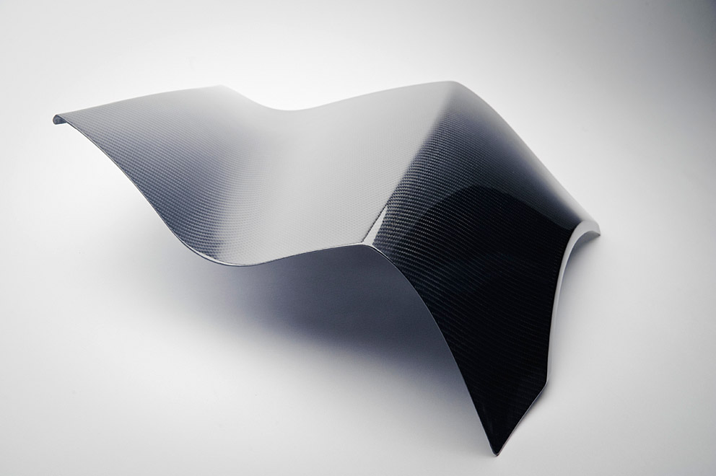

Informationen zum Konzern
Evonik, der kreative Industriekonzern aus Deutschland, ist eines der weltweit führenden Unternehmen der Spezialchemie. Profitables Wachstum und eine nachhaltige Steigerung des Unternehmenswertes stehen im Mittelpunkt der Unternehmensstrategie. Die Aktivitäten des Konzerns sind auf die wichtigen Megatrends Gesundheit, Ernährung, Ressourceneffizienz sowie Globalisierung konzentriert. Evonik profitiert besonders von seiner Innovationskraft und seinen integrierten Technologieplattformen.

Evonik ist in mehr als 100 Ländern der Welt aktiv. Über 33.000 Mitarbeiter erwirtschafteten im Geschäftsjahr 2011 einen Umsatz von rund 14,5 Milliarden € und ein operatives Ergebnis (EBITDA) von rund 2,8 Milliarden €.

Rechtlicher Hinweis
Soweit wir in dieser Pressemitteilung Prognosen oder Erwartungen äußern oder unsere Aussagen die Zukunft betreffen, können diese Prognosen oder Erwartungen der Aussagen mit bekannten oder unbekannten Risiken und Ungewissheit verbunden sein. Die tatsächlichen Ergebnisse oder Entwicklungen können je nach Veränderung der Rahmenbedingungen abweichen. Weder Evonik Industries AG noch mit ihr verbundene Unternehmen übernehmen eine Verpflichtung, in dieser Mitteilung enthaltene Prognosen, Erwartungen oder Aussagen zu aktualisieren.

